Краткое описание проекта
Раздел 1. Описание
  - Месторасположение, топографическая карта, транспортные пути;
  - Туристические объекты;
  - Параметры отеля, параметры земли, чертежи, фото;
Раздел 2. Необходимые ресурсы
  - Что нужно для запуска отеля;
  - Сроки запуска;
  - Просчет стоимости запуска;
Раздел 3. Описание работы отеля
- Перечень услуг;
Раздел 4. Прибыльность. Затраты.
  - Затраты;
  - Прибыльность;
Раздел 5. Инвестиции
  - Сумма инвестиций, срок вложений, итоговая сумма, возможные варианты возврата;
  - Выгода инвестора, условия вложений;

Раздел 1. Описание
  - Месторасположение, топографическая карта, удаленность от гор;
Отель находится по адресу Украина, Закарпатская область, пгт. Воловец, ул. Карпатская 220.
Волове́ць (пол. Wołowiec, угор. Volóc) — селище міського типу на Бойківщині, районний центр Воловецького районуЗакарпатської області України.
Воловець розташований у високогір'ї Українських Карпат, на південь від Вододільного хребта та на північ від масивуПолонина Боржава, в долині річок Вича (притока Латориці) та Волівчика, при підніжжі гір Темнатик та Плай, на висоті біля 500 м над рівнем моря.
Через Воловець проходить залізниця, котра сполучає Київ та Чоп. За 11 км від Воловця через с. Нижні Ворота проходитьміжнародна траса М06 (Київ — Чоп). Відстань до обласного центру (Ужгород) 115 км, до Львова 190 км, до Києва750 км.
Країна | Україна
Область | Закарпатська область
Район/міськрада | Воловецький район
Рада | Воловецька селищна рада
Код КОАТУУ: | 2121555100
Основні дані
Площа | 6.67 км²
Населення | ▲7104 (15.05.2015)[1]
Густота | 765.2 осіб/км²
Географічні координати | 48°42′40″ пн. ш.23°11′18″ сх. д.Координати: 48°42′40″ пн. ш. 23°11′18″ сх. д.
Висота над рівнем моря | 492 м
Водойма | Вича (притока Латориці) таВолівчик
Найближчазалізнична станція: | Воловець
До обл. центру:
- залізницею: | 118 км
- автошляхами: | 114 км
Рис.1.1 Спутниковая карта объекта на местности

Отель 48°43'08.2"N 23°13'37.7"E

48.718938, 23.227133

Транспортные пути:
Железнодорожный вокзал «Воловец» – Расписание поездов и электричек по станции Воловец на сегодняшний день включает в себя 12 поездов дальнего следования, пригородных поездов и электричек (в том числе дизелей) - 13, 25 из них проходящие и 0 - начинают или заканчивают свой путь в этом населенном пункте. Больше всего поездов прибывает утром. Первый, согласно расписанию, отправляется в 05 ч 44 м по направлению к станции Ужгород, а последний прибывает в 22 ч 24 м. Среднее время стоянки на платформе составляет 0 ч 4 м.
Некоторые поезда, проходящие по станции Воловец, курсируют не каждый день (имеют особый график движения).
Рис.1.2 Отдаленность от объекта до ж/д станции «Воловец»

Автостанция «Воловец»
Рис.1.3 Отдаленность от объекта до автостанции «Воловец»
Трасса Киев-Чоп(Е471)
Рис.1.4 Отдаленность от объекта до трассы Киев-Чоп(Е471)
  - Туристические объекты;
Ши́пот (укр. Шипіт) — водопад в Меж горском районе Закарпатской области, примерно в 10 км от железнодорожной станции Воловец и в 6 км от села Пилипец. Подъемник находится в 300 метрах от водопада Шипот и служит отличным ориентиром. Водопад образовался на месте выхода песчаников палеогена и гравелитов с тонкими прослойками сланцев.
Ежегодно, начиная с 1993 года, недалеко от водопада проходит неформальный фестиваль, на который приезжают хиппи и представители других субкультур со всей Украины.
Ежегодно с 7 по 10 июля отмечается Праздник Ивана Купала с местными традициями и колоритом. Водопад является известным туристическим местом. Сюда организуют специальные автобусные экскурсии из санаториев и пансионатов Закарпатья и Прикарпатья. В настоящее время происходит коммерциализация Шипота, строятся рестораны и закусочные. Планируется строительство горнолыжного подъёмника в районе водопада.
Рис.1.5 Отдаленность от объекта до водопада «Шипот»

Синеви́р, также Синеви́рское о́зеро, Морское Око (укр. Синевир) — самое известное и большое озеро в Украинских Карпатах, расположенное в верховьях реки Теребли. Площадь его водного зеркала около 4-5 гектаров. Питают озеро ручьи. Отток воды преграждает горный обвал, в основании которого просачивается вода, образуя поток, впадающий в Тереблю.
В озере Синевир водится большое количество форели, но лов рыбы запрещён.
Синевир находится на высоте 989 метров над уровнем моря, средняя глубина озера — 10—12 метров, максимальная — 22 метра. Озеро образовалось в послеледниковый период. В 1989 году на территориях, окружающих озеро, создан Национальный парк Синевир. Недалеко от озера на Чёрной реке расположен Музей леса и сплава.
Рис.1.6 Отдаленность от объекта до озера «Синевир»

Замок Паланок или Мукачевский замок (укр. Замок «Паланок»; венг. Munkács vára; русин. Паланський варош) — замок в городеМукачево в Закарпатской области Украины, расположенный на горе вулканического происхождения высотой 68 метров, занимает площадь в 13 930 м².
Точная дата основания замка неизвестна, впервые он упоминается в документах, датирующихся XI веком.
Рис.1.7 Отдаленность от объекта до замка «Паланок»

Винные подвалы в Среднем - старейший и самый крупный центр виноделия в Закарпатье. Подвалы были заложены в 1557 г. владевшими в то время Середнянским замком магнатами Франциском Стефаном и Домиником Добо из Рускои, о чём свидетельствует каменная табличка у старого входа в подземелье. Строительство подвалов велось силами пленных турок. Их общая длина составила 4,5 км. Изначально подвалы играли роль подземного убежища при нападении врагов, однако постепенно превратились в винохранилище. Туннели высечены в туфе - пористой породе вулканического происхождения. Внутри постоянно поддерживается температура +12 градусов, что является идеальными условиями для выдержки вина. Середнянские вина были известны многим монархам Европы, их поставляли ко двору русского царя Петра I. В советские времена подвалы были национализированы, на их основе был создан совхоз-завод "Середнянский", прославившийся знаменитыми марочными винами "Середнянское", "Перлина Карпат", "Троянда Закарпатья". Сейчас завод принадлежит АПФ "Леанка". Проводятся экскурсии в подвалы, где вино выдерживается в огромных дубовых бочках, посетителям предлагают продегустировать лучшие середнянские вина. Продукцию завода можно приобрести в фирменном магазине.
Рис.1.8 Отдаленность от объекта до Середнянских винных подвалов

Береговский источник горячей хлоридно-натриевой минеральной воды (+35) оборудован для круглогодичного принятия лечебных ванн. Используется для лечения органов опорно-двигательного аппарата, нервной системы, кожных заболеваний и др. Бассейн спортивного типа расположен в комплексе учебно-спортивной базы "Закарпатье", при которой действует гостиница, кафе-столовая и сауна.
Рис.1.9 Отдаленность от объекта до Береговского термального источника

Подъёмники Подобовец – работают три бугельных подъемника. Их длина 400 м., 1250м и 1300м, последние два вытягивает лыжников на высоту 360 метров. Это много. Поэтому трассы крутые и длинные. Но есть очень пологие выкаты, пригодные для новичков. Сверху большого подъемника дорога по широким полонинам ведет до вершины Великий Верх (1598 м). К ней идти 2 часа, но спуск с нее на лыжах или бордах стоит этого труда. В туман ходить не рекомендуется: даже опытные альпинисты уходили далеко и надолго.
Рис.1.10 Отдаленность от объекта до Подобовецких подъёмников

Пилипец - горнолыжный курорт в Межгорском районе Закарпатской области, расположен на берегу небольшой реки Плошанка на высоте 750 метров над уровнем моря.
Население Пилипца: 1 104 чел. по переписи 2006 года.
Географические координаты: 48°40`12` с. ш. 23°20`24` в. д., средняя высота над уровнем моря 579 м. Неподалеку, в 3 км, находится водопад Шипот, один из самых красивых водопадов в Западной Украине. Также одним с основных туристических объектов считается одна из больших в Украинских Карпатах по протяженности канатно-кресельная дорога до средины горы Гимба(Гемба) с прекрастными видами на Карпаты. Также можно подняться с гидом на вершины гор Стий (1679 м), Гемба(Гымба)1497 м., Жид Магура(1517 м). Живописное озеро Синевир находится всего в 39 км.
Рис.1.10 Отдаленность от объекта до курорта Пилипец

Эко-курорт «Изки» – находится в 20 км от закарпатского поселка Межгорье, у подножия горы Магура. Воздух местности благотворно влияет на дыхательные пути, улучшает психологическое состояние.
Рис.1.11 Отдаленность от объекта до эко-курорта Изки

Плай — гора в Українських Карпатах, у масиві Полонина Боржава. Розташована у межах Воловецького району Закарпатської області, на південь від смт Воловець.
Висота 1323 м. Вершина незаліснена, схили стрімкі (особливо східні); підніжжя гори поросле лісом. На північний захід від вершини розташована гора Темнатик (1574 м), на південний схід — гора Великий Верх (1598 м).
На вершині розташовані капітальні споруди (деякі покинуті), а також станція радіозв'язку з антенами. На горі Плай знаходиться метеостанція, яка працює тут з 1968 року. В 1969-1970 роках тут працював спостерігачем В'ячеслав Чорновіл, про що свідчить пам'ятний знак, встановлений на горі 15 вересня 2007 року.
Рис.1.12 Отдаленность от объекта до горы Плай

Место рыбной ловли – частное рыбное хозяйство, в котором можно насладиться ловлей форели, или просто купить ее и в последствии насладиться сытным и вкусным ужином.
Рис.1.12 Отдаленность от объекта до места рыбной ловли

  - Параметры отеля, параметры земли, чертежи, фото;
Отель построен в 2013 году, имеет общую площадь этажа 154 кв.м. Первый этаж рассчитан на организацию ресторана с банкетным залом. Второй и третий этажи выделены под жилые номера, площадь номеров от 20 до 25 кв.м. Общее количество номеров – 5 шт. на каждом этаже. Каждый номер имеет индивидуальный санитарный узел.
Отапливать отель планируется с помощью котельной на твердом топливе с установленным резервным электрическим котлом.
Территория отеля имеет свободную площадь 6 соток, которые могут быть использованные для организации парковки и зоны отдыха. Также на территории имеется построенная баня, басейн, беседки для отдыха гостей.
Ниже прикреплены фото отеля и прилегающей территории. Чертежи отеля с размерами и планировкой представлены в Приложении 1.

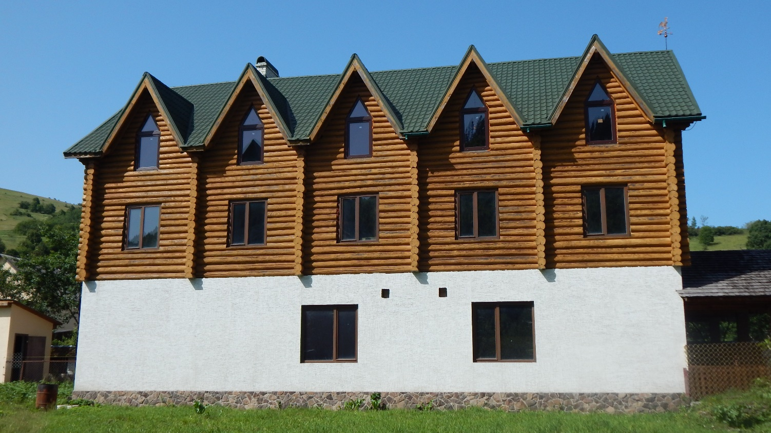
Рис.1.13 Реальные фото объекта(1)

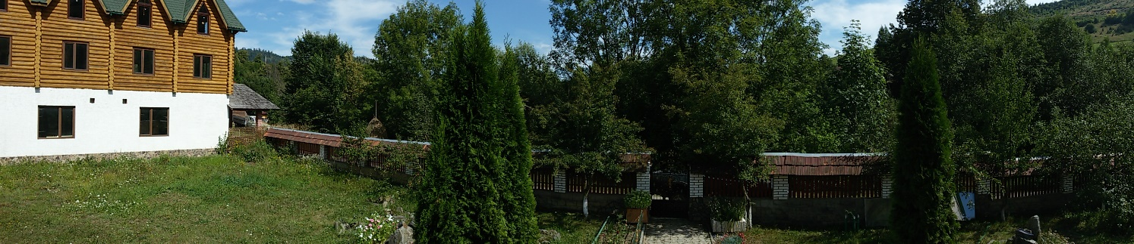
Рис.1.14 Реальные фото обьекта(2)

Рис.1.15 Реальные фото обьекта(3)
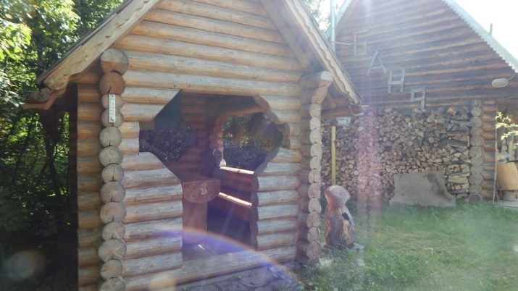
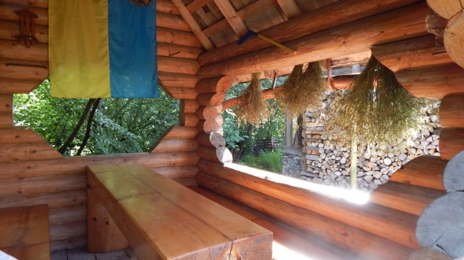

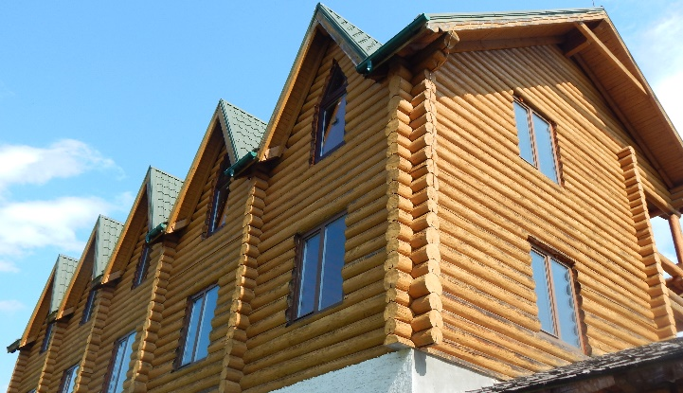
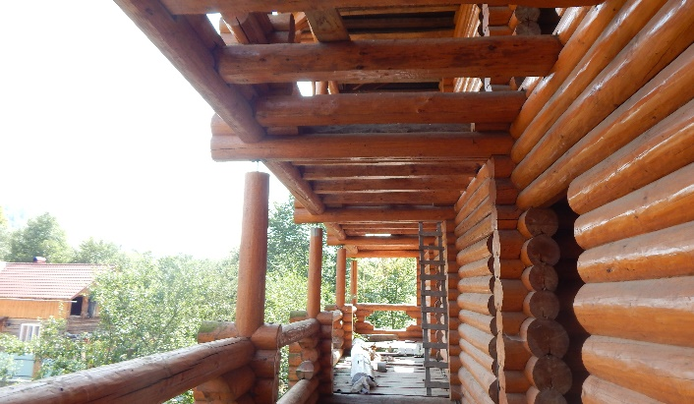
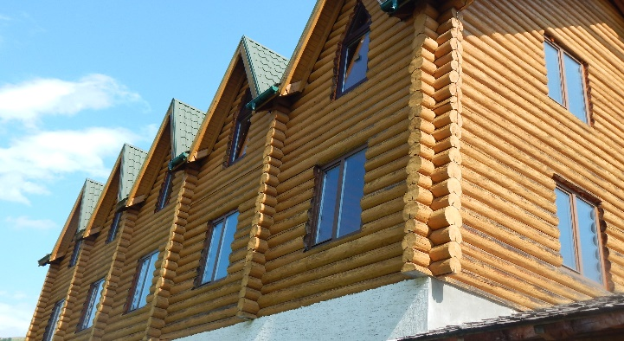
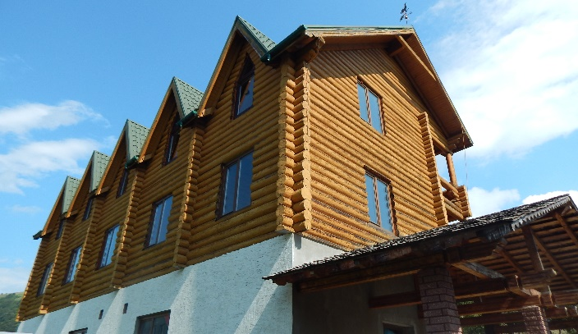
Рис.1.16 Реальные фото обьекта(4)

Раздел 2. Необходимые ресурсы
  - Что нужно для запуска отеля;
Для запуска отеля необходимо:
- Сделать внутреннюю отделку комнат, коридоров и санитарных узлов здания;
- Построить и запустить в эксплуатацию котельную, которая будет покрывать потребность отеля в отоплении и горячей воде;
- Запустить и организовать работу ресторана на первом этаже здания (для работы отеля на сезон 2016-2017 года этот пункт является не обязательным и рекомендуется не запускать ресторан на первом этаже в этом сезоне, с целью снижение начальных вложений);
- Привести в порядок территорию вокруг здания;
- Закончить документальное оформление деятельности отеля.

  - Сроки запуска;
Для запуска отеля и обеспечения загруженности на сезон 2016-2017 года необходимо начать работы не позднее 01.09.2016. Это позволит открыть отель с 31.12.16.
Ресторан и банкетный зал возможно запустить к следующему сезону или даже отложить запуск на два сезона.

  - Просчет стоимости запуска;
- Внутренняя отделка номеров, коридоров и санитарных узлов(примерный расчет)
Таблица 2.1 Расчет стоимости материалов и работ на 1 комнату
Название категории | Количество | Цена, грн | Общая стоимость, грн
1. Настил полов | 24 | 150 | 3600
2. Потолок | 24 | 150 | 3600
3. Двери | 1 | 1500 | 1500
4 Шумоизоляция | 24 | 60 | 1440
5. Покрытие лак | 10 | 260 | 2600
5. Подвод воды | 10 | 14 | 140
6. Сантехника | 1 | 5000 | 5000
7. Душевая | 1 | 2600 | 2600
8. Радиаторы | 2 | 1900 | 3800
10. Подвод отопления | 10 | 20 | 200
11 Освещения | 1 | 500 | 500
12. Кондиционеры | 1 | 3700 | 3700
13 Кровати | 1 | 3000 | 3000
14 Спальное кресло | 1 | 3000 | 3000
15 Стол | 1 | 200 | 200
16 Шкаф | 1 | 2600 | 2600
17 Стулья | 3 | 150 | 450
18, Телевизов | 1 | 2500 | 2500
19 Чайник | 1 | 150 | 150
20. Работа | 1 | 15000 | 15000
21. Удобства | 1 | 1000 | 1000
ВСЕГО |  |  | 56580

Таблица 2.2 Расчет стоимости запуска по всем категориям
Название | Количество | Стоимость материалов и работ | Сумма, грн
Номера для гостей | 10 | 56580 | 565800
Коридоры | 2 | 50000 | 100000
Балконы | 10 | 10000 | 100000
Отделка фасада | 1 | 25000 | 25000
Организация ресторана | 1 | 350000 | 350000
Парковка для автомобилей | 1 | 120000 | 120000
Работы на территории | 1 | 150000 | 150000
Оборудование для персонала | 1 | 30000 | 30000
Коммуникации (котельная, водоснабжение, канализация) | 1 | 400000 | 400000
Документальное оформление | 1 | 15000 | 15000
Затраты на маркетинг | 1 | 120000 | 120000
Всего |  |  | 1 975 800

Расчеты являются неокончательными, и сумма необходимых инвестиций может измениться как в меньшую, так и в большую сторону. Для получения точной суммы, будут заказаны просчеты необходимых смет у профильных компаний.

Раздел 3. Описание работы отеля
- Перечень услуг;
Отель предоставляет услуги проживания в комфортабельных номерах, а также дополнительные услуги, которые не входят в стоимость проживания.
Базовые услуги, которые входят в стоимость проживания:
- Проживание в отеле;
- Парковка автомобиля;
- Завтрак

Дополнительные услуги:
- Трансфер с автовокзала или ж/д вокзала до отеля;
- Трансфер от отеля до основных туристических объектов;
- Маршрутные экскурсии по основным местным достопримечательностям с гидом;
- Баня;
- Организация пеших походов в горы от одного до нескольких дней;
- Аренда горнолыжного оборудования;
- Организация корпоративов и деловых встреч;
- Стирка и глажка одежды;
Исходя из текущих показателей по загруженности работающего отеля и отелей, расположенных в городе, планируется среднегодовая загруженность не ниже 80%.
Стоимость проживания составит примерно 250 грн/день с человека (в стоимость входит завтрак).

Раздел 4. Прибыльность. Затраты.
  - Затраты
Таблица 2.3 Примерные ежемесячные затраты отеля
Статья затрат | Количество | Стоимость | Сумма
Персонал | 8 | 4000 | 32000
Электричество | 1 | 2500 | 2500
Отопление | 1 | 6000 | 6000
Товары для обслуживания | 1 | 3000 | 3000
Хозяйственные затраты | 1 | 2000 | 2000
ВСЕГО |  |  | 45500

  - Прибыльность
Плановый валовый доход в месяц с номеров: 30 дней*20 гостей*250 грн*80%=120 000 грн/мес.
Плановая прибыль в месяц с ресторана: 45000 грн/мес.
Плановая прибыль с платных услуг отеля: 20000 грн/мес.
Плановая прибыль с номеров в месяц: 120000-45500=74500 грн/мес
Общая плановая среднемесячная прибыльность: 74500+20000+45000=139500 грн.
Плановая годовая прибыль: 1 674 000 грн.

Раздел 5. Инвестиции
  - Сумма инвестиций, срок вложений, итоговая сумма, возможные варианты возврата;
Необходимая сумма инвестиций: 1 975 800 грн.
Срок возврата инвестиций с учетом плановой прибыли: 1,3 года

Ответы на вопросы:
Предлагается продажа 50% доли в бизнесе за 175 000$
Из которых 1975000 грн, эквивалент 76000$ будет вложено в запуск отеля.
Оценочная стоимость объекта на данный момент 200-250 тыс.$
Предлагается создать ООО, на баланс которого поставить весь объект и инвестора включить в состав соучредителей с долей 50%.
Инвестиции в запуск отеля, исходя из плановой прибыльности планируется вернуть за 2,5 года с момента открытия отеля. Вся чистая прибыль, полученная с отеля в полном объёме, идет на возврат инвестиций, вложенных в запуск отеля(175000$). После возврата данной суммы инвестор получает 50% от прибыли объекта.
Что получает инвестор через 2,5 года:
175000$ возвращенных инвестиций
50% в недвижимости с примерной оценочной стоимостью 350000$
50% от дальнейшей прибыли обьекта.

